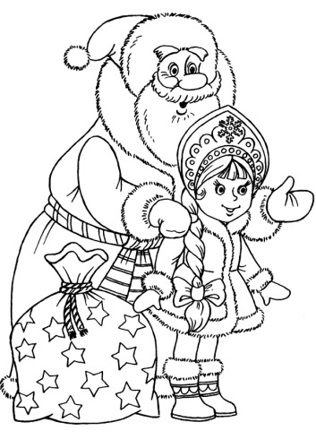Утверждаю

Заведующая филиалом _______________/И.А.Бохан/

07.12.2020

**График контрольных работ в 1 – 11 классах филиала МАОУ Черемшанская СОШ - Прокуткинская СОШ за 1 полугодие 2020/2021 уч года.**

**Декабрь.**

|  |  |  |  |  |  |  |  |  |  |  |  |  |  |  |
| --- | --- | --- | --- | --- | --- | --- | --- | --- | --- | --- | --- | --- | --- | --- |
| **Числ** | **9** | **10** | **11** | **12** | **14** | **15** | **16** | **17** | **18** | **19** | **21** | **22** | **23** | **24** |
| **День**  **класс** | **ср** | **чт** | **пт** | **сб** | **пн** | **вт** | **ср** | **чт** | **пт** | **сб** | **пн** | **вт** | **ср** | **чт** |
| 1 |  |  |  |  | фра | рус | мате | муз | изо |  | тех | р/р | ом | ***лит*** |
| 2 |  |  | анг |  | мате | фра | р/р | муз | рус |  | изо | ***лит*** | ом | тех |
| 3 |  |  | фра |  | рус | муз | мате | анг | изо |  | р/р | тех | ом | ***лит*** |
| 4 |  | мате | муз |  | фра | рус | р/р | орксэ | тех |  | анг | изо | ом | ***лит*** |
| 5 | мате | рус | био |  | геог | изо | ист | ***лит*** | анг |  | р/р | тех | нем, фра | муз |
| 6 | мате | ***лит*** | ист |  | био | геог | рус | анг | нем |  | муз | общ | тех, фра | изо |
| 7 | геог | био | ***лит***, р/р |  | алг | физ | общ | анг, геом | муз, рус |  | инф | тех, ист | нем | изо, фра |
| 8 | био | ист | общ | МОК | алг, обж | ***лит*** | физ, нем | инф, рус | анг | МОК | тех, геог | муз, геом | хим | р/р, фра |
| 9 | общ | геог | ист | МОК | рус | инф | ***лит,*** физ | хим, фра | нем | МОК | анг, алг | р/р, био | обж | р/л, геом |
| 10 | био | общ | геом | МОК | ист | лит, хим | физ | анг | астр | МОК | обж, рус | геог | р/р, алг | инф, фра |
| 11 | ист | рус | геог | МОК | алг | геом | физ, фра | общ | мхк, инф | МОК | обж, био | анг | тех, лит | хим |

Старший методист С.А. Штефан